全科医生科研情况调查表General practitioners research status questionnaire
1 您的年龄是多少岁? [填空题]How old are you?
选项 | 小计 | 比例
＜30 | 181
30≤X＜40 | 336
40≤X＜50 | 371
≥50 | 49
本题有效填写人次 | 937

2 您的工作单位 [单选题]Your work unit

选项 | 小计 | 比例
浙江省内 | 703 | 75.03%
浙江省外 | 230 | 24.55%
国外 | 4 | 0.43%
本题有效填写人次 | 937

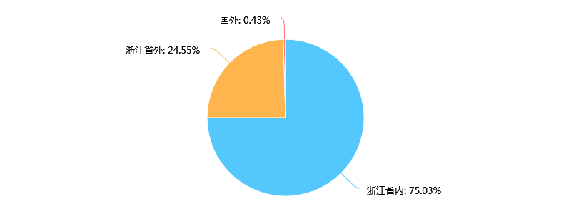

3 您的工作单位 [单选题]Your work unit

选项 | 小计 | 比例
一级医院或社区卫生服务中心 | 723 | 77.16%
二级医院 | 45 | 4.8%
三级医院 | 169 | 18.04%
本题有效填写人次 | 937

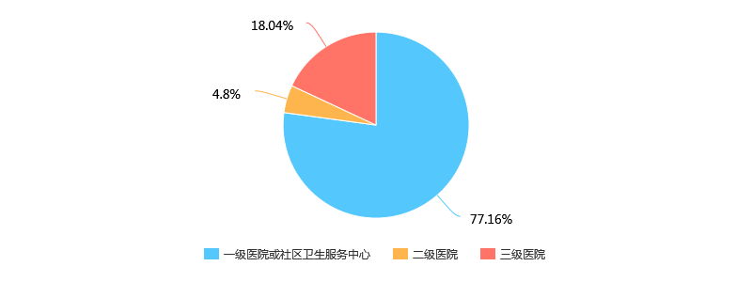

4 您从事全科医学一共几年？ [填空题]How long have you been practicing general practice?
填空题数据请通过下载详细数据获取

5 您目前的职称 [单选题]Your current job title

选项 | 小计 | 比例
住院医师 | 255 | 27.21%
主治医师 | 399 | 42.58%
副主任医师 | 207 | 22.09%
主任医师 | 76 | 8.11%
本题有效填写人次 | 937

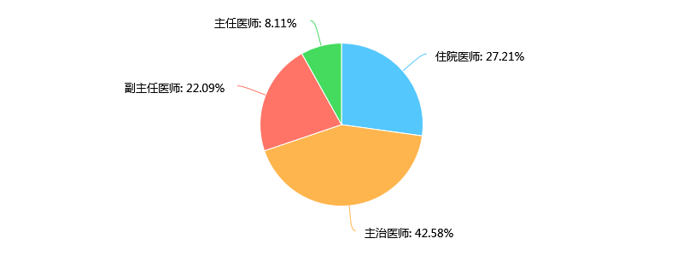

6 您的学位 [单选题]Your degree
选项 | 小计 | 比例
专科 | 102 | 10.89%
本科 | 720 | 76.84%
硕士 | 107 | 11.42%
博士 | 8 | 0.85%
本题有效填写人次 | 937

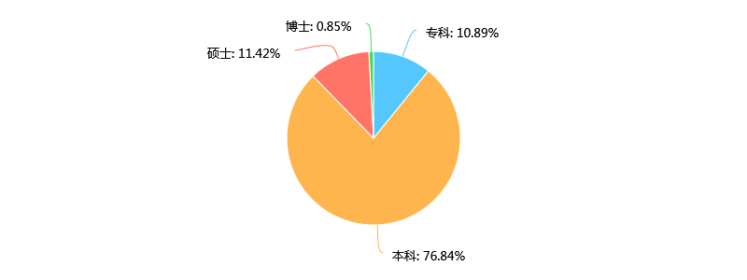

7 共发表文章国内一级杂志：___篇；内二级及其他杂志：___篇； SCI论文：___篇。 [填空题]Domestic first-class journal: ;Internal level ii and other magazines:SCI thesis: .
填空题数据请通过下载详细数据获取

8 共获得课题资助：___项；国家级：___项； 省部级：___项；厅局级___项；其他___项。 [填空题]Funded by the project:National level: ;Provincial and ministerial level:Agency-level application;Other terms and conditions.
填空题数据请通过下载详细数据获取

9 您觉得全科医生是否必须课题和文章 [单选题]Do you think general practitioners must have topics and articles?

选项 | 小计 | 比例
是 | 371 | 39.59%
否 | 566 | 60.41%
本题有效填写人次 | 937

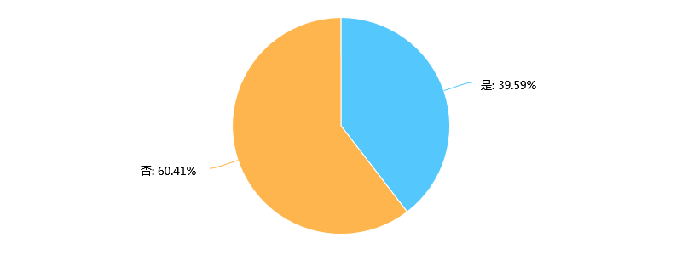

10 您对科研是否感兴趣 [单选题]Are you interested in scientific research?

选项 | 小计 | 比例
是 | 548 | 58.48%
否 | 389 | 41.52%
本题有效填写人次 | 937

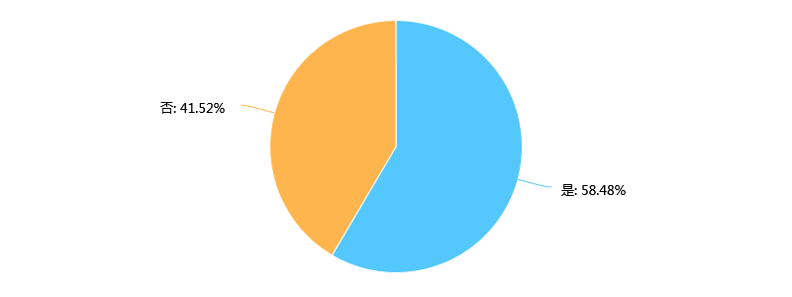

11 您希望从事哪一类的科学研究 [单选题]What kind of scientific research would you like to do?

选项 | 小计 | 比例
基础类 | 61 | 6.51%
临床类 | 742 | 79.19%
社科类 | 69 | 7.36%
教学类 | 65 | 6.94%
本题有效填写人次 | 937

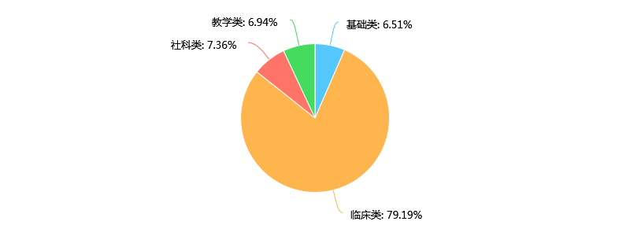

12 是否需要进行科研培训 [单选题]Is scientific training required?

选项 | 小计 | 比例
建议需要时临时培训 | 298 | 31.8%
建议定期培训 | 569 | 60.73%
不需要培训 | 70 | 7.47%
本题有效填写人次 | 937

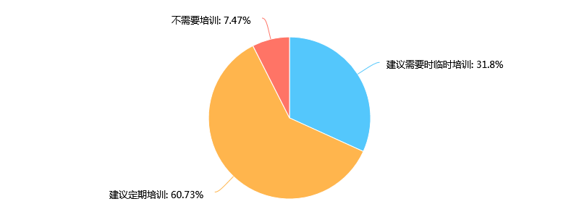

13 您所处的单位晋升对于课题文章是否有要求 [单选题]Is there a requirement for the topic article in your organization?

选项 | 小计 | 比例
有 | 488 | 52.08%
无 | 449 | 47.92%
本题有效填写人次 | 937

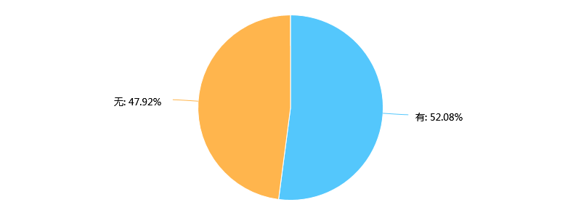

14 您是否加入科研团队？ [单选题]Do you join the research team?

选项 | 小计 | 比例
是 | 209 | 22.31%
否 | 728 | 77.69%
本题有效填写人次 | 937

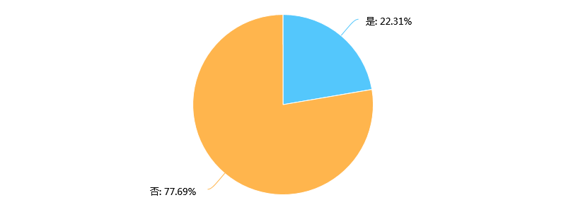

15 您工作以外是否花时间在科研上？ [单选题]Do you spend time on research outside of work?

选项 | 小计 | 比例
80%及以上 | 2 | 0.21%
50%-80%(包括50%) | 21 | 2.24%
30%-50%(包括30%) | 91 | 9.71%
30%以下 | 493 | 52.61%
不花任何时间 | 330 | 35.22%
本题有效填写人次 | 937

